ES Mūžizglītības programmas
Comenius apakšprogrammas
Divpusējās partnerības projekts
„Studēt vai strādāt? Palikt vai aizbraukt?”
Līguma nr. 2012-1-LV1-COM07-03497 1

http://www.zz.lv/portals/vietejas/raksts.html?xml_id=41012

Jelgavas 4.vidusskolas skolēniem skaidro, kā kļūt par uzņēmēju
www.zz.lv 25.09.2012.
Pieaicinot zinošus nozares ekspertus no LLU un dažādiem uzņēmumiem, šodien Jelgavas 4.vidusskolā sācies LLU Mūžizglītības centra organizētais lekciju cikls «No skolēna par uzņēmēju».
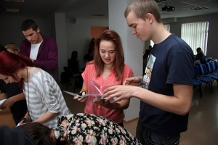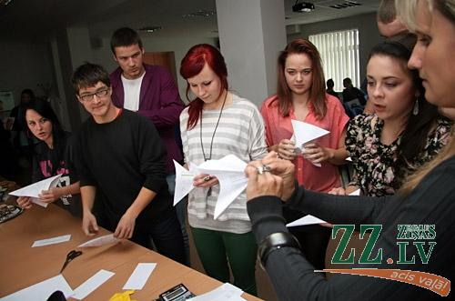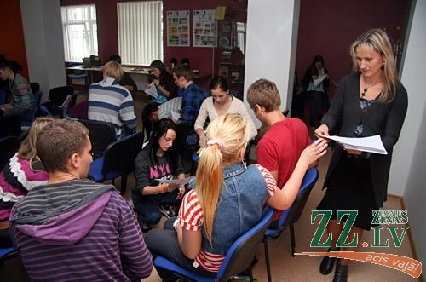
Četrās lekcijās līdz novembra sākumam skolēni uzzinās par uzņēmējdarbības pamatiem, komandas veidošanas lomu, biznesa plānošanu un finanšu piesaistes iespējām, kā arī mārketinga nozīmi uzņēmējdarbībā, informē LLU.
«Jaunieši aizvien vairāk interesējas par iespējām attīstīt savas idejas un veidot uzņēmumus, ko pierāda arī dalībnieku skaits – teju 40 interesenti no dažām vidusskolas klasēm,» atklāj projekta koordinatore, LLU Mūžizglītības centra konsultante Antra Bērziņa. Viņa uzsver, ka šajās lekcijās speciālisti dalīsies pieredzē, cenšoties raisīt interesi par uzņēmējdarbību un veicinot kreatīvo domāšanu jaunu biznesa ideju radīšanai.
Lekciju ciklu vadīs LLU un Rīgas Tehniskās universitātes profesors, SIA «Lafinents» valdes priekšsēdētājs Arturs Lešinskis, zemnieku saimniecības «Meistari» pārvaldniece Tamāra Bisniece, SIA «Signum» valdes priekšsēdētājs Vitālijs Upenieks un LLU Ekonomikas fakultātes dekāne Irina Pilvere.

